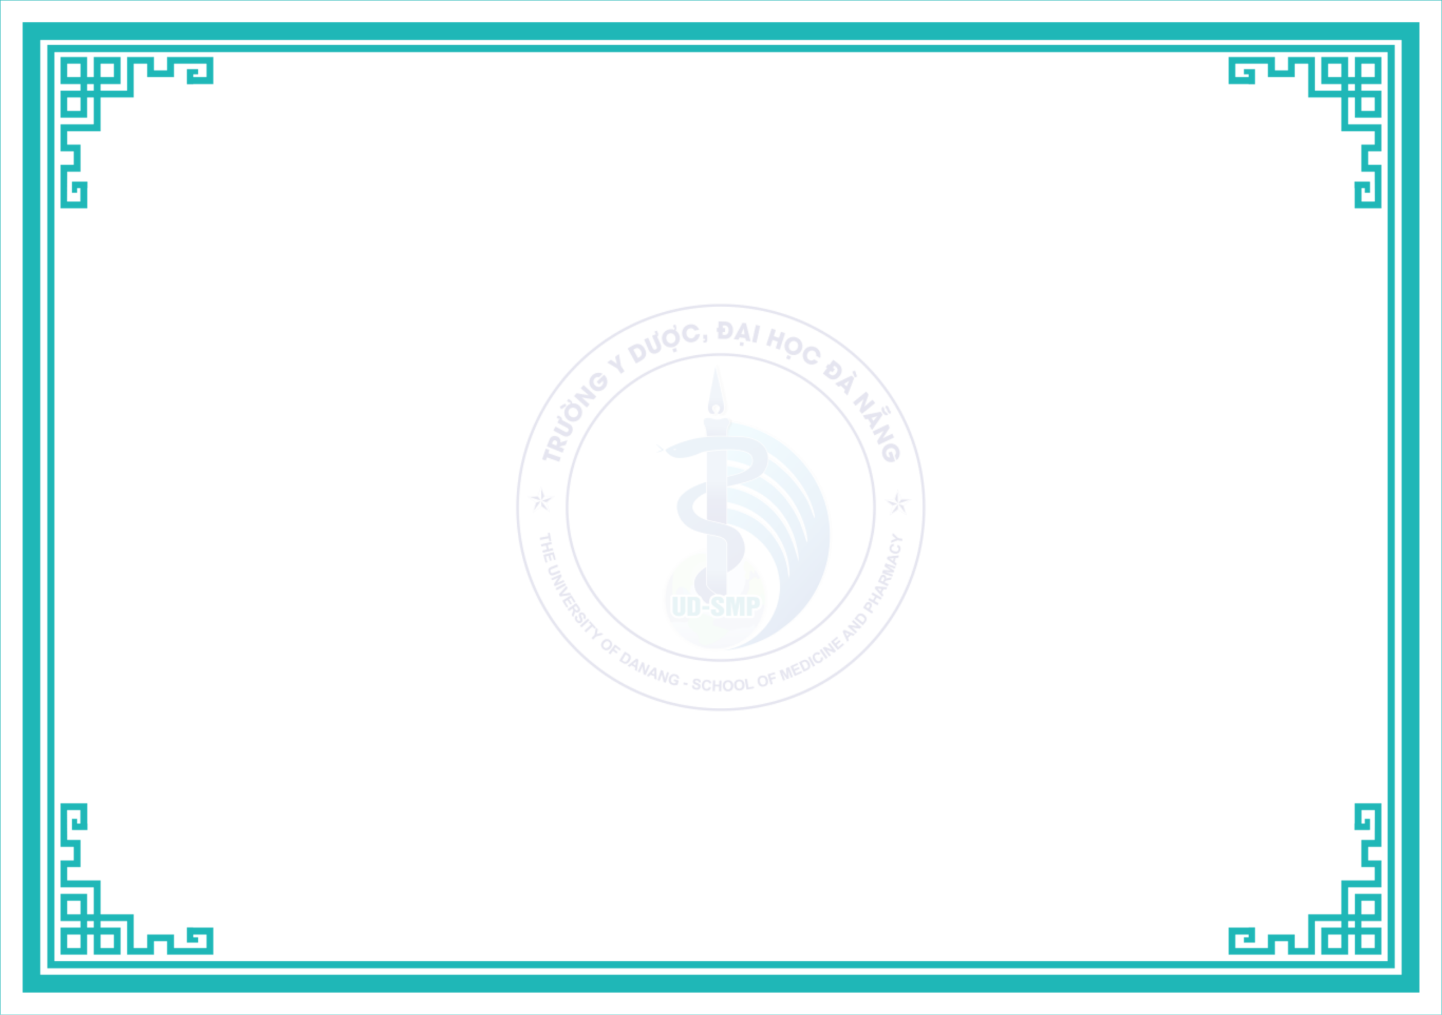

|  |  |  |  |
| --- | --- | --- | --- |
|  | |  | |
| ĐẠI HỌC ĐÀ NẴNG  **TRƯỜNG Y DƯỢC** | | **CỘNG HÒA XÃ HỘI CHỦ NGHĨA VIỆT NAM**  **Độc lập - Tự do - Hạnh phúc** | |
|  | |  | |
| **GIẤY CHỨNG NHẬN** | | | |
| ***Cấp cho:*** | **HỌ VÀ TÊN** | |  |
| **CHỨC VỤ - ĐƠN VỊ** | | | |
| **NỘI DUNG** | | | |
|  | | *Đà Nẵng, ngày … tháng … năm 202…* **HIỆU TRƯỞNG** | |
|  | | **TS.BS. Lê Viết Nho** | |